INDICAÇÃO Nº 1709/2021

Excelentíssimo Senhor Presidente

Ementa: Podar árvore na Rua Yoshito Matsutani, próximo quadra de areia – Jd. Morada do Sol.

INDICAMOS a Excelentíssima Prefeita Municipal de Valinhos, Senhora Lucimara Godoy Vilas Boas, obedecendo aos termos regimentais vigentes, dentro das formalidades legais e ouvido o esclarecido Plenário, que proceda a estudos e tome as legais e cabíveis providências, objetivando-se a podar árvore na Rua Yoshito Matsutani, próximo quadra de areia – Jd. Morada do Sol.

Justifica-se a presente indicação, pois a árvore mencionada está com seus galhos grandes, atrapalhando os pedestres de transitarem pelo passeio público.

Anexo, foto.

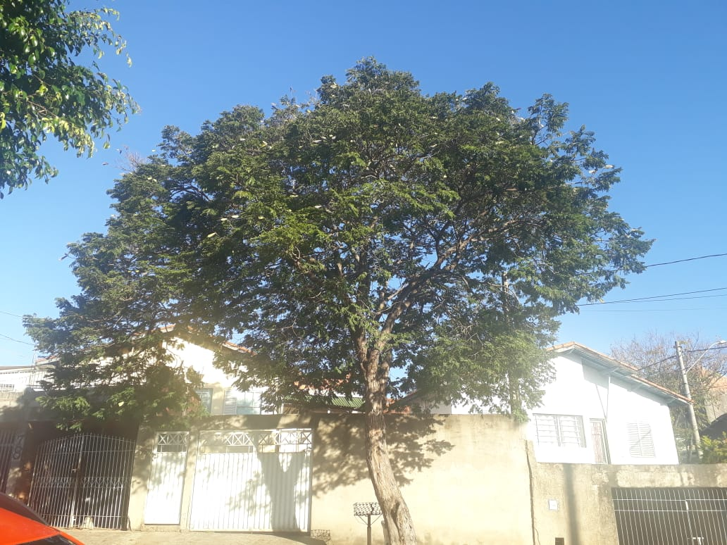

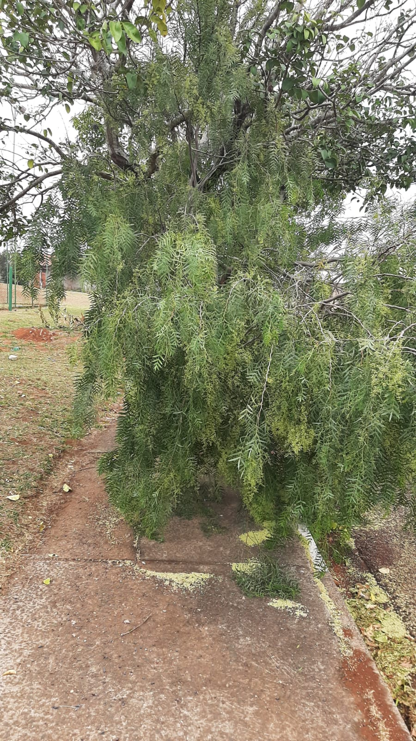

Diante do exposto, solicitamos a Senhora Prefeita Municipal, que estude com atenção esta nossa proposição e que na medida do possível procure atendê-la.

Valinhos 27 de agosto de 2021

______________________
FÁBIO DAMASCENO
Vereador

